「アットホームデータセット」データの利用・管理状況ヒアリングシート

アットホーム株式会社　行

申請日　20 年 月 日

**１．利用申請者（研究代表者）**

　氏名：　 　 　　職名：

　所属：　

**２．データセット等の管理**

　下記2項目を確認いただき、問題なければチェックしてください。チェックいただけない場合は「アットホームデータセット」は使用できません。

IDRデータセット提供サービス規約第6条を確認した（[公開先](https://www.nii.ac.jp/dsc/idr/service/documents/service-policy-org.html)）

データの利用・保管場所（研究成果含む）に対し、アクセス制限・制御によるセキュリティ対策は適切に行われている

**３．データセット等の利用・保管状況**

データセットの利用・保管（研究成果含む）状況について、該当する図にチェックしてください。（複数選択可）いずれにも該当しない場合は、「その他」にチェックし枠内に図を記載してください。クラウドサービスを利用する場合は、サービス名を記載してください。

☐パターン２（研究室内の環境）

・研究室で利用しているNAS・外部ストレージに保管

・クラウドサービスを利用する場合

（サービス名：　　　　　　　　　　　　　　　　　　　）

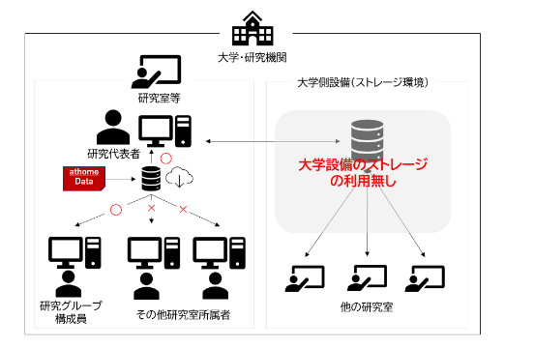

☐パターン１（大学等の環境）

・大学側で運用しているNAS・外部ストレージに保管

・クラウドサービスを利用する場合

（サービス名：　　　　　　　　　　　　　　　　　　　）

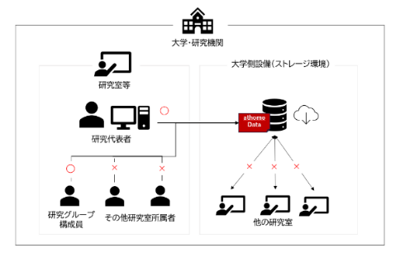

☐パターン３（ローカルPC内部）

・利用者のPCにのみデータセットを保管

　※研究室等からPCを持ち出さない。

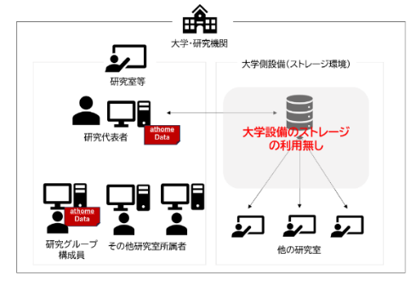

☐その他

・クラウドサービスを利用する場合

（サービス名：　　　　　　　　　　　　　　　　　　　）



**４．データセットの保管場所のセキュリティ対策**

データセット保管場所におけるセキュリティ対策について、該当するものすべてにチェックを入れてください。

ログなど（アクセス履歴等）取得している

紛失対策をしている

研究グループ構成員以外のアクセス制御をしている

ウイルス対策をしている

私物PCでの利用など大学等支給の端末以外での利用を禁止している

**５．分析・研究に関する外部サービス・ツール使用の有無**

外部サービス等の利用についてご回答ください。②について本申請にて外部サービス等の利用有無に限らずご回答ください。

①外部サービス・ツールの利用の有無

無し/有り（利用するサービス名：有償/無償　 ）

②外部サービス・ツールの利用に関し、大学の情報セキュリティポリシーまたは大学・研究室のガイドラインがある

無し/有り

**６．備考（データセットの利用・保管やセキュリティ対策にて特別な方法をとる場合などは下記にご記入ください）**

  　  
 　  
 　